前言

在前面，我們已經對微積分都有了基本概念，而當時所學的微積分僅僅只是個入門而已，在本章，我們將會以前面所學過的基礎來深入微分，並且對微分的本質有更深刻地認識與理解。

第一節 鉛直切線的基本概念

關於微分的基本概念，我們在前面都已經講解得很詳細了，所以在此我們要以前面所學過的微分知識為基礎，然後一步一步地深入微分，首先是本節的主題-鉛直切線的基本概念。

關於鉛直切線有下面兩種定義方式，若函數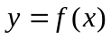於點連續的話，此時：

1.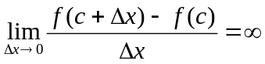

2.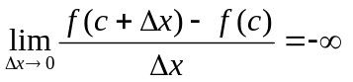

鉛直切線的實際樣貌如下圖中的紅線所示（下圖引用自維基百科，並由作者修改）：

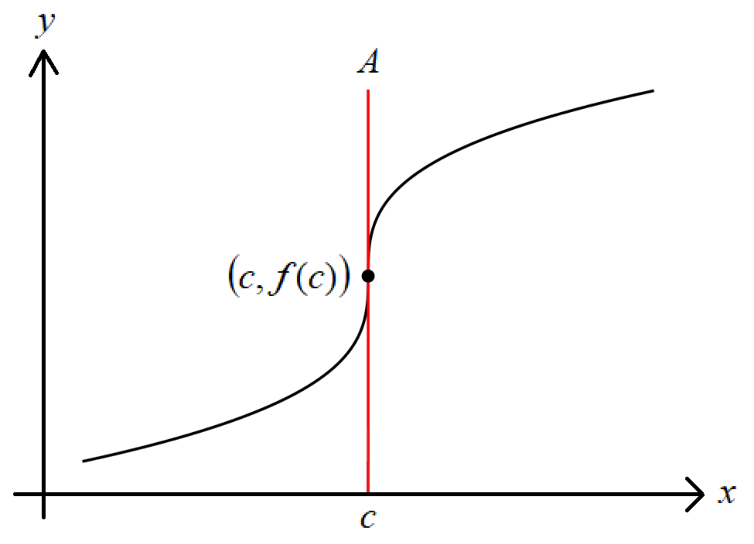

在上圖當中我們可以清楚地看到，鉛直切線同時通過以及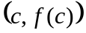這兩點。

本文參考與圖片引用出處：

https://cs.wikipedia.org/wiki/Te%C4%8Dna

第二節 連續與可微之間的關係

假設現在有一個函數，若函數於的地方可微，則函數一定在點上連續；但反過來講，情況卻不一定成立，也就是說，連續函數不一定可微，例如具有折點（或尖點）的絕對值函數就是一個例子：

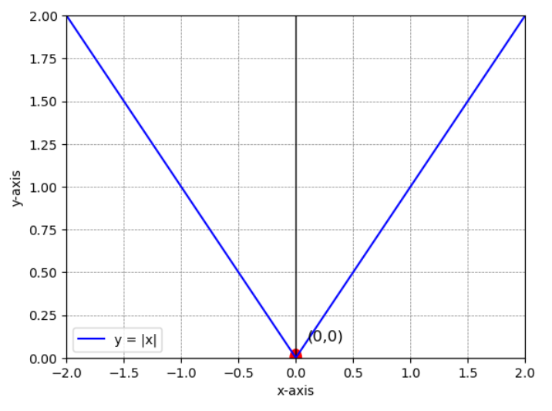

從上圖當中我們可以清楚地看到，函數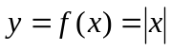在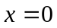的地方連續，但是在的地方，左右兩邊卻有不同的斜率，所以函數在的地方不可微，而且切線於點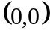的地方也不存在。

有了上面的基本概念之後，接下來，我們就可以根據上面的例子來給出一個較為嚴謹的數學描述，假設現在有一個函數，且函數於的導數為：

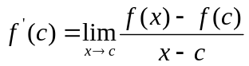

對於上式極限來講，假如極限存在，且這時候再考慮到單側極限的話，也就是：

左導數：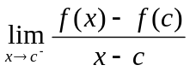

右導數：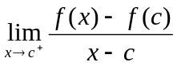
同時存在也相同，以函數的例子來說，函數在的地方連續，但在的地方，導數兩邊的單側極限卻不相同，讓我們來證明如下：

左導數：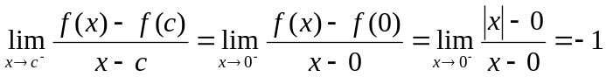

右導數： 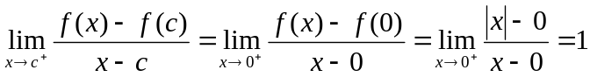

從上面的證明當中我們可以清楚地印證我們在上面對於函數在之處的描述。

本節，我們以具有折點（或尖點）的函數來解釋連續與可微兩者之間的關係，其實相似的例子還有取整函數以及鉛直切線（此例不可微），最後，我們給出下面兩個在初等微積分裡頭關於連續與可微的兩個很重要的基本結論：

1.可微函數一定連續。
2.連續函數卻不一定可微。

以上證明我們略去，各位只要知道有這結論即可。

第三節 續微分規則

前面，我們已經對微分規則都已經有了簡單的基本概念，而在本節當中，我們假設：

：連續且可微分的函數
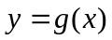：連續且可微分的函數
：常數（實數）
：有理數

於是我們有以下的微分規則：

一、常數形式：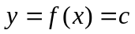，此時：

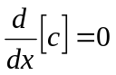

二、指數形式：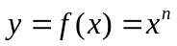，此時：

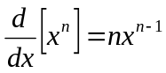

三、倍數形式：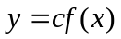，此時：

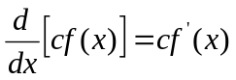

而現在，我們則是要補上其他的微分規則：

四、和的形式：假設現在有函數以及函數，此時：

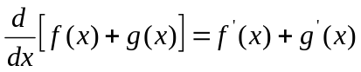

五、差的形式：假設現在有函數以及函數，此時：

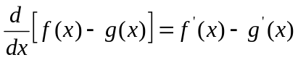
對於和的形式與差的形式在此我們只要大概知道就好，不用證明。

第四節 三角函數的微分

前面我們講解的是一般函數的微分，而本節，我們則是要來講解有關於三角函數的微分，讓我們直接來看結果：

三角函數 | 導數
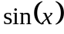 | 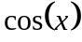
 | 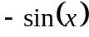
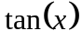 | 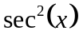
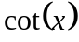 | 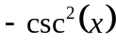
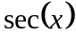 | 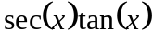
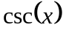 | 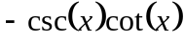

接下來，讓我們來驗證一次，GPT指令：

請用Python來執行以下的工作：

1.請用Python來求出y=f(x)=sin(x)的微分
2.請用Python來求出y=f(x)=cos(x)的微分
3.請用Python來求出y=f(x)=tan(x)的微分
4.請用Python來求出y=f(x)=cot(x)的微分
5.請用Python來求出y=f(x)=sec(x)的微分
6.請用Python來求出y=f(x)=csc(x)的微分
7.以上內容包含程式註解在內也請轉換成英文

GPT指令生成程式碼執行結果如下所示：

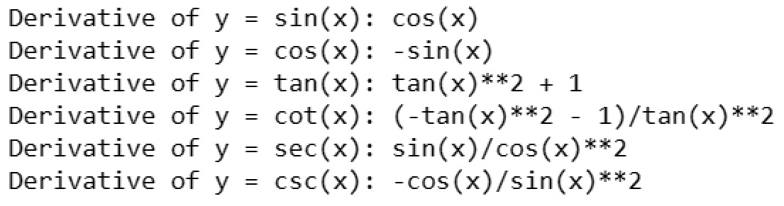

由於這結果看起來有點亂，而且有些結果也不是我們想要的，所以我們得驗證這兩者之間是否具有等價性，GPT指令：

請用Python來執行以下的工作：

1.請用Python來證明tan(x)**2 + 1與sec(x)**2兩者之間等價
2.請用Python來證明(-tan(x)**2 - 1)/tan(x)**2與-csc(x)**2兩者之間等價
3.請用Python來證明sin(x)/cos(x)**2與sec(x)*tan(x)兩者之間等價
4.請用Python來證明-cos(x)/sin(x)**2與-csc(x)*cot(x)兩者之間等價
5.以上內容包含程式註解在內也請轉換成英文

GPT指令生成程式碼執行結果如下所示：

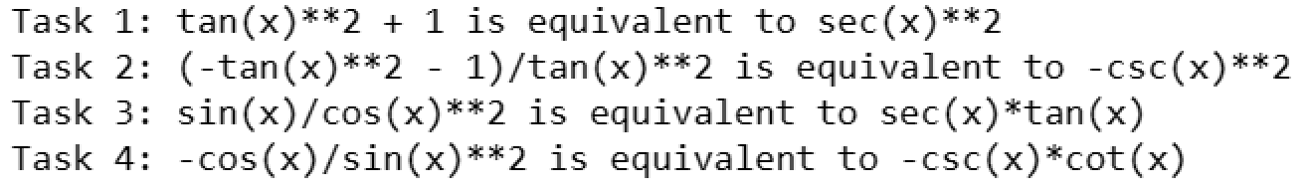

從上面的證明當中我們可以知道等價關係成立，所以GPT給我們的答案只是我們原先所寫的答案的另一種形式而已，由於上面的GPT指令下得不是很理想，因此，讓我們再次地對GPT來下指令，GPT指令：

請用Python來執行以下的工作，並化簡全部的計算結果：

1.請用Python來求出y=f(x)=sin(x)的微分
2.請用Python來求出y=f(x)=cos(x)的微分
3.請用Python來求出y=f(x)=tan(x)的微分
4.請用Python來求出y=f(x)=cot(x)的微分
5.請用Python來求出y=f(x)=sec(x)的微分
6.請用Python來求出y=f(x)=csc(x)的微分
7.以上內容包含程式註解在內也請轉換成英文

GPT指令生成程式碼執行結果如下所示：

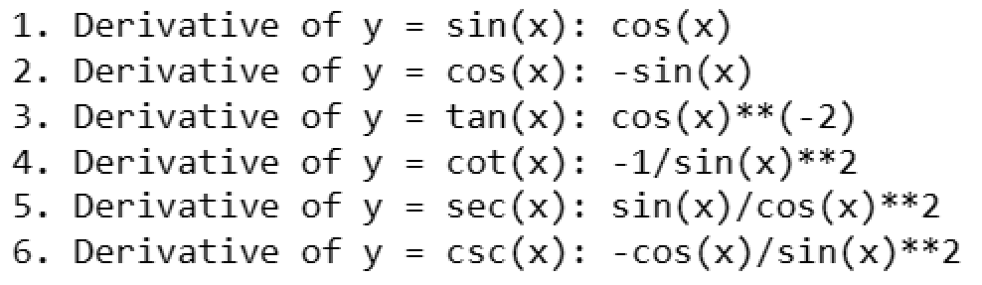

看來這結果也不是我們想要的，所以我們得再次地驗證這兩者之間是否具有等價性，由於第五項和第六項都已經證明過，所以我們只要證明第三項以及第四項的情況就好，GPT指令：

請用Python來執行以下的工作：

1.請用Python來證明cos(x)**(-2)與sec(x)**2兩者之間等價
2.請用Python來證明-1/sin(x)**2與-csc(x)**2兩者之間等價
3.以上內容包含程式註解在內也請轉換成英文

GPT指令生成程式碼執行結果如下所示：

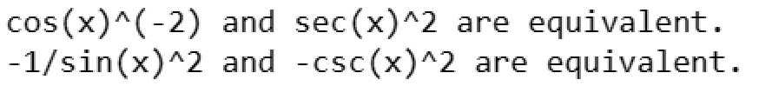

因此，等價關係成立。

第五節 微分練習

在前面，我們已經把微分規則給歸納了出來：

一、常數形式：，此時：

二、指數形式：，此時：

三、倍數形式：，此時：

四、和的形式：以及，此時：

五、差的形式：以及，此時：

現在，我們要針對這五大形式的微分來做個練習。

一、常數形式：，此時：

範例：

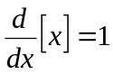

二、指數形式：，此時：

範例：

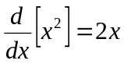
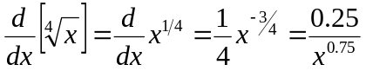
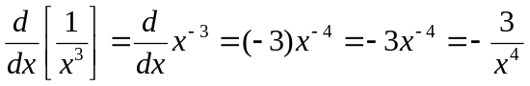

三、倍數形式：，此時：

範例：

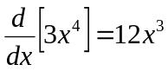

四、和的形式：以及，此時：

範例：

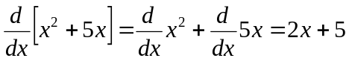

五、差的形式：以及，此時：

範例：

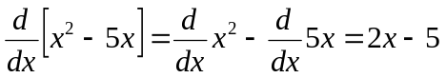
針對和與差，我們可以寫一個綜合函數。

範例：

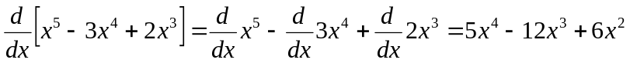

而針對上面的範例，在此讓我們來驗證一下，GPT指令：

請用Python來執行以下的工作：

1.請用Python來求出y=f(x)=x的微分
2.請用Python來求出y=f(x)=x**2的微分
3.請用Python來求出y=f(x)=x**(1/4)的微分
4.請用Python來求出y=f(x)=1/(x**3)的微分
5.請用Python來求出y=f(x)=3*(x**4)的微分
6.請用Python來求出y=f(x)=(x**2)+(5*x)的微分
7.請用Python來求出y=f(x)=(x**2)-(5*x)的微分
8.請用Python來求出y=f(x)=(x**5)-3*(x**4)+2*(x**3)的微分
9.以上內容包含程式註解在內也請轉換成英文

GPT指令生成程式碼執行結果如下所示：

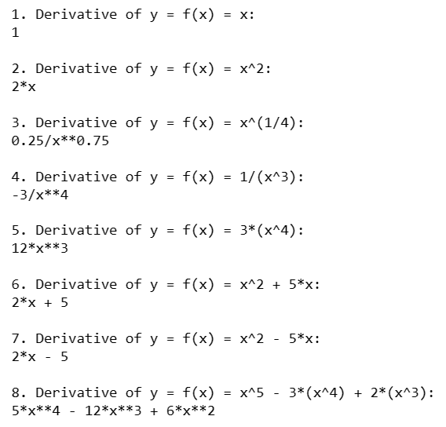

以上，是我們用手算、GPT以及Python程式語言驗算所得到的結果，從上面的內容當中我們可以知道，只要會用GPT以及Python來輔助我們學習的話，我們不但可以快速地得出結果而不需要再苦苦地用手算之外，同時也不需要再為結果是否正確而傷腦筋，因此，整個過程將會非常方便。

第六節 函數積與函數商的微分

假設現在有三個連續且可微的函數、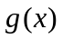以及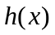，此時函數的：

1.積的微分：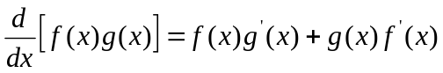

2.商的微分：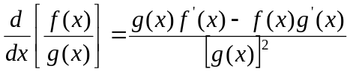，其中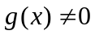

關於第一點積的微分我們可推廣如下：

關於以上的證明我們略去，在此我們來做兩個練習。

範例一、假設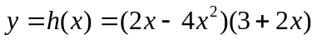，求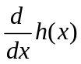

回答：

由於：

所以：

=

=

=

所以，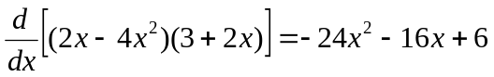，在此讓我們來驗證一下，GPT指令：

請用Python來執行以下的工作：

1.請用Python來求出y=f(x)=(2*x-4*x**2)*(3+2*x)的微分
2.以上內容包含程式註解在內也請轉換成英文

GPT指令生成程式碼執行結果如下所示：

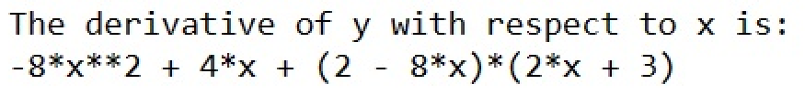

對於上面的執行結果，顯然無法令我們滿意，主要是因為式子的內容很長，對此，讓我們來修改一下指令：

請用Python來執行以下的工作：

1.請用Python來求出y=f(x)=(2*x-4*x**2)*(3+2*x)的微分，並簡化微分後的結果
2.以上內容包含程式註解在內也請轉換成英文

GPT指令生成程式碼執行結果如下所示：

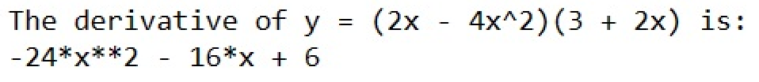

範例二、假設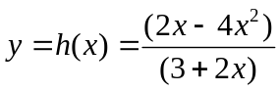，求

回答：

由於：

，其中

所以：

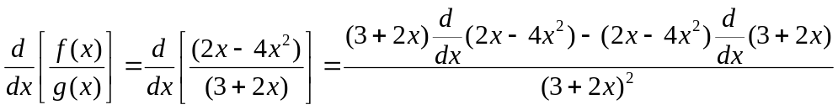
= 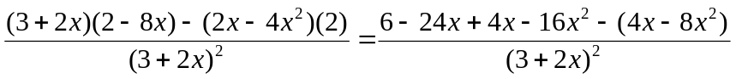

=

= 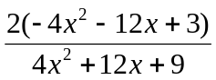

所以，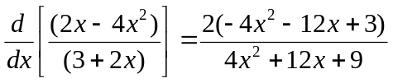，在此讓我們來驗證一下，GPT指令：

請用Python來執行以下的工作：

1.請用Python來求出y=f(x)=(2*x-4*x**2)/(3+2*x)的微分，並簡化微分後的結果
2.以上內容包含程式註解在內也請轉換成英文

GPT指令生成程式碼執行結果如下所示：

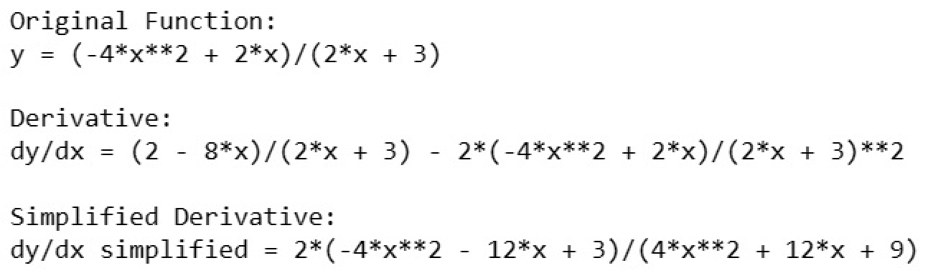

最後，關於的例子各位可以自己自行寫程式來驗證，在此就不再說明。

第七節 高階導函數

在前面，我們所碰到的微分案例都是對函數只做一次微分而已，那各位也許會問，當函數在微分之後結果又是函數，甚至是常數的話，那可以對微分後的函數再度微分嗎？當然可以，這種情況在科學與工程當中非常常見，在此，讓我們用個表來做個歸納：

導函數階數 | 表示法
一 | 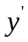 | 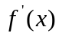 |  | 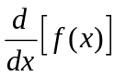 | 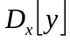
二 | 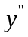 | 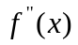 | 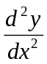 | 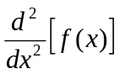 | 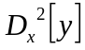
三 | 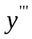 | 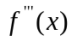 | .  .  .  延伸上面寫法  .  .  .
四 | 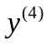 | 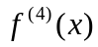
. | .  .  後續以此類推  .  .
.
.
.
.
 | 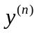 | 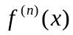 | 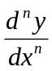 | 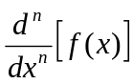 | 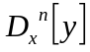

在此，讓我們對高階導函數來看個範例，假設函數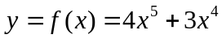，這時候：

1.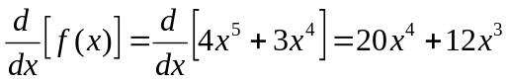，GPT指令：

請用Python來執行以下的工作：

1.請用Python來求出y=f(x)=(4*x**5)+(3*x**4)的一次微分
2.以上內容包含程式註解在內也請轉換成英文

GPT指令生成程式碼執行結果如下所示：

2. ，GPT指令：

請用Python來執行以下的工作：

1.請用Python來求出y=f(x)=(4*x**5)+(3*x**4)的二次微分
2.以上內容包含程式註解在內也請轉換成英文

GPT指令生成程式碼執行結果如下所示：

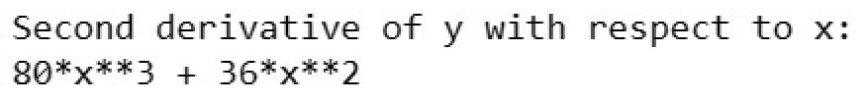

關於本程式的設計，GPT在微分的地方給了以下的程式碼：

# Calculate the first derivative of y with respect to x
y_prime = sp.diff(y, x)

# Calculate the second derivative of y with respect to x
y_double_prime = sp.diff(y_prime, x)

請各位仔細看看，GPT對一次微分做了兩次而得到二次微分，但這結果顯然不是我們要的，因為如果微分的次數高達100次的話，那GPT在微分的部分豈不是要寫上100行程式碼？所以GPT雖然給出正確答案，但指令的部分建議要修改，讓我們來看看修改後的結果，GPT指令：

請用Python來執行以下的工作：

1.請用Python來求出y=f(x)=(4*x**5)+(3*x**4)的二次微分，此時請在函數diff的微分次數當中寫上2
2.以上內容包含程式註解在內也請轉換成英文

GPT指令生成程式碼執行結果如下所示：

從上面的結果當我們可以清楚地看到，此結果是我們要的，而且請各位看看程式碼：

# Calculate the second derivative
second_derivative = sp.diff(f_x, x, 2)

這時候已經把微分的數次在函數diff當中寫入2，這樣一來對於二次微分的寫法程式碼只要寫一行即可，不需要寫兩行。
3.

= 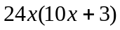，GPT指令：

請用Python來執行以下的工作：

1.請用Python來求出y=f(x)=(4*x**5)+(3*x**4)的三次微分，此時請在函數diff的微分次數當中寫上3
2.以上內容包含程式註解在內也請轉換成英文

GPT指令生成程式碼執行結果如下所示：

最後，高階導函數在工程數學（或者是物理數學、應用數學）當中非常常見，例如下面的式子就是高階導函數的其中一個簡單範例：

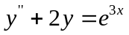

以上就是高階導函數的寫法與範例，至於在高階導函數當中如何把給找出來這已經超越本章的主題，有興趣的各位可以參考工程數學（或者是物理數學）當中的微分方程式。

第八節 連鎖律的基本概念

連鎖律（Chain Rule）是求出合成函數的導函數，首先，讓我們來看個概念。假設現在有兩台鈔票製造機：

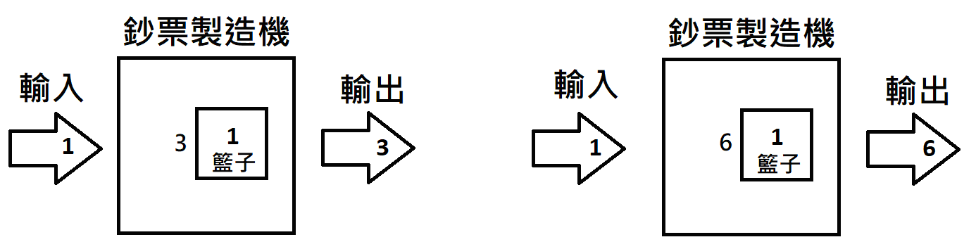

左邊鈔票製造機：輸入1元，輸出3元。
右邊鈔票製造機：輸入1元，輸出6元。

現在，把這兩台鈔票製造機給組合在一起：

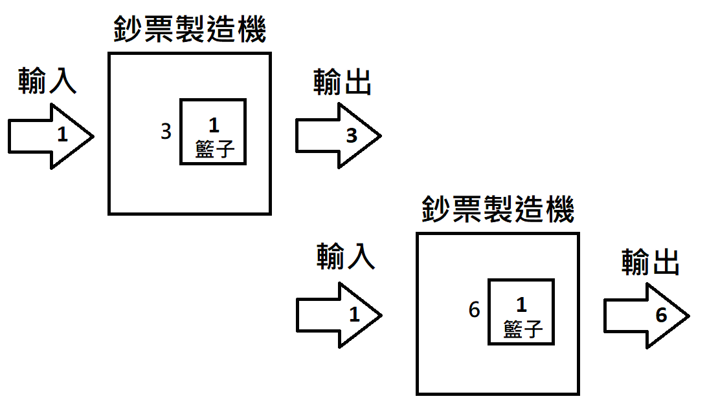

這時候把左邊鈔票製造機的輸出給當成右邊鈔票製造機的輸入，所以這時候右邊鈔票製造機的輸入要乘上3：

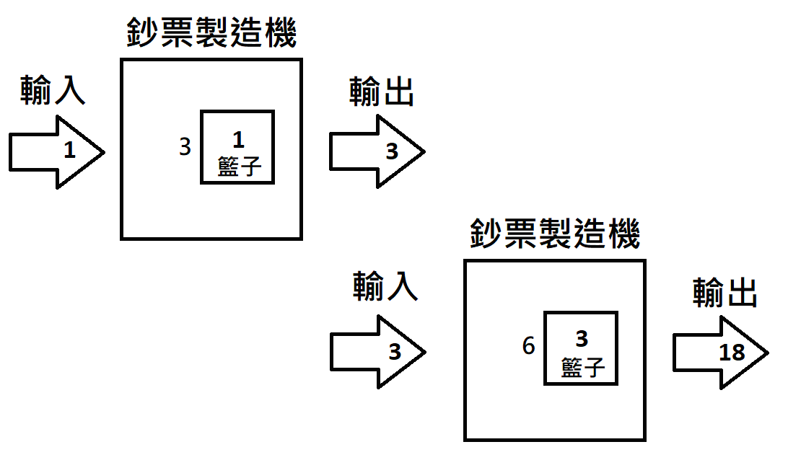
此時：

左邊鈔票製造機：輸入1元，輸出3元。
右邊鈔票製造機：輸入3元，輸出18元。

乘上3之後，接著就可以把兩台鈔票製造機給組合在一起：

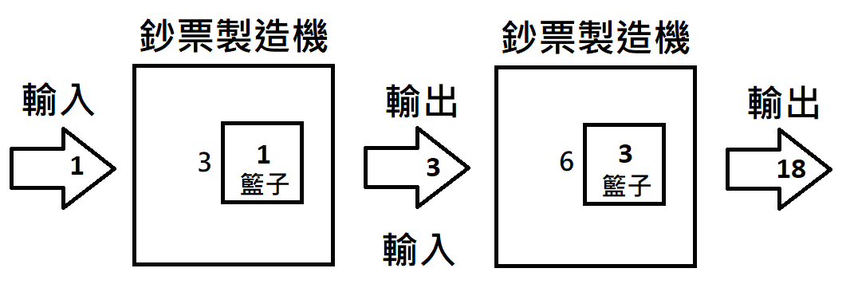

也就是說，當我輸入1元硬幣之時，我最後便會得到18元，讓我們來看圖（下圖的1元硬幣引用自維基百科，並由作者修改）：

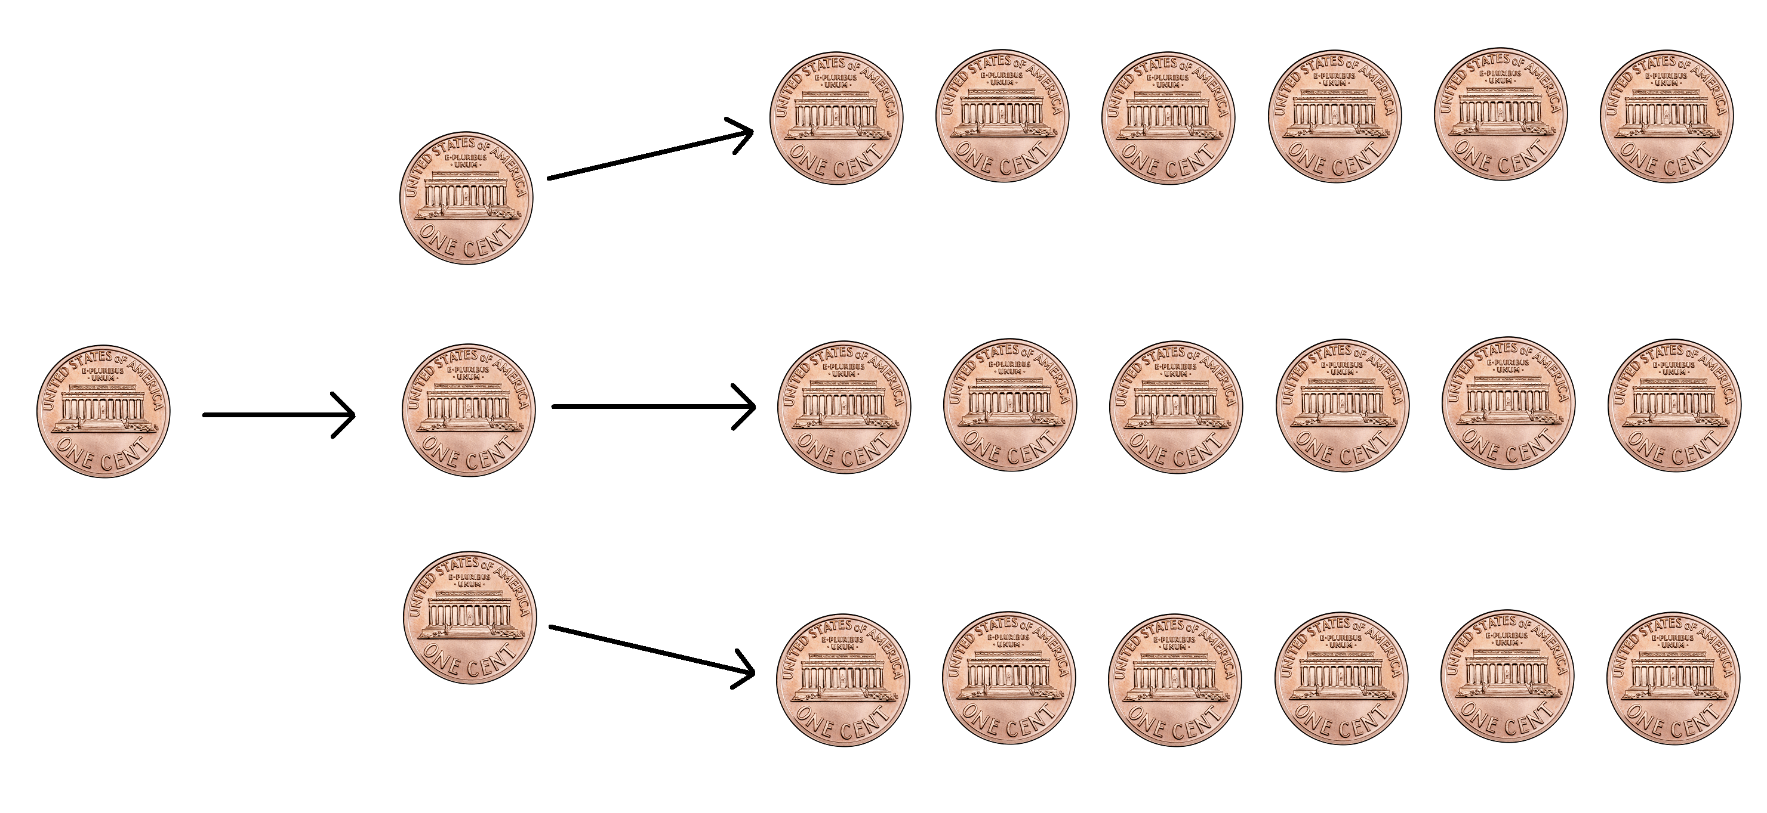

在上圖當中：

1.第一次輸入1元之時，我們會得到中間的3元。

2.而得到中間的3元當中，每1元又會被當成第二次輸入而得到6元。

3.因此，中間的3元經過二次輸入之後，最後就會變成了18元。

所以針對上面的情況我們可以這樣來推，右邊鈔票製造機的輸出18元為：

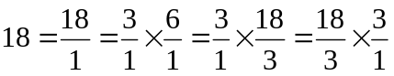

所以：

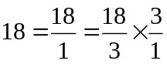

在上面的式子當中，分母表示輸入的金額，而分子則表示輸出的金額，也就是說：

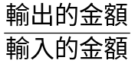

例如說：

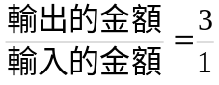 以及 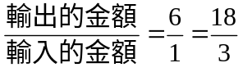

所以就放大倍率的角度來看：

第一次輸入1元之時，輸出就是3元，表示整個過程被放大了3倍。
第二次輸入1元之時，輸出就是6元，表示整個過程被放大了6倍。

也因此，當你丟1元給機器之時，機器會幫你把全部的過程給放大18倍，也就是說，當你第一次丟1元給機器之時，機器會先幫你把錢給放大3倍，而被放大的每1倍金額則又是被放大了6倍，所以總共被放大了18倍。

所以就下面這個式子：

來說：

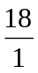：表示輸入1元，最後得到18元，總體被放大了18倍，因此放大倍率是18。

：表示輸入1元，最後得到3元，過程被放大了3倍，因此放大倍率是3。

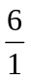：表示輸入1元，最後得到6元，過程被放大了6倍，因此放大倍率是6。

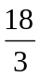：表示輸入3元，最後得到18元，過程被放大了6倍，因此放大倍率是6。

由於放大總倍數是：

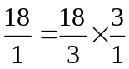

因此我們可以把上面的式子給類推成：

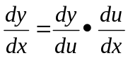

也就是總體變化量為個別變化量的乘積，像這種就是連鎖律的基本概念。

本文參考與圖片引用出處：

https://zh.wikipedia.org/wiki/%E7%BE%8E%E5%85%83

第九節 連鎖律的簡單範例

在微積分裡頭，會碰到連鎖律的例子有很多，歸納起來有下列三項是目前為止，我們最容易碰到的簡單範例：

不需要連鎖律的簡單範例 | 需要連鎖律的簡單範例
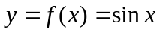 | 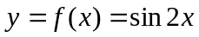
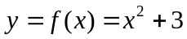 | 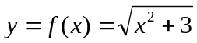
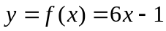 | 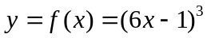

當然啦！以上僅列出三樣基本範例而以，隨著對初等微積分的學習，各位以後碰到的例子也會越來越多，在此，我們先不用去想那麼多，先來解決上面那三個簡單範例就好。

範例一：，求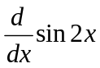為多少？

回答：

由於：

我們令：

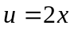
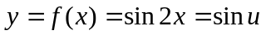

所以：

讓我們用Python來驗算一次的結果為多少，GPT指令：

請用Python來執行以下的工作：

1.請用Python來求出y=f(x)=sin(2*x)的微分
2.以上內容包含程式註解在內也請轉換成英文

GPT指令生成程式碼執行結果如下所示：

範例二：，求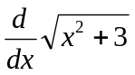為多少？

回答：

由於：

我們令：

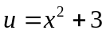
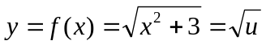

所以：

讓我們用Python來驗算一次的結果為多少，GPT指令：

請用Python來執行以下的工作：

1.請用Python來求出y=f(x)=((x**2)+3)**(1/2)的微分
2.以上內容包含程式註解在內也請轉換成英文

GPT指令生成程式碼執行結果如下所示：

範例三：，求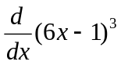為多少？

回答：

由於：

我們令：

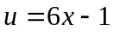
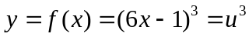

所以：

讓我們用Python來驗算一次的結果為多少，GPT指令：

請用Python來執行以下的工作：

1.請用Python來求出y=f(x)=((6*x)-1)**3的微分
2.以上內容包含程式註解在內也請轉換成英文
GPT指令生成程式碼執行結果如下所示：

以上就是到目前為止，我們比較會碰到有關於連鎖律的簡單範例，而隨著對微積分的深入學習，往後各位所碰到的範例也會越來越多，最後請各位注意一點，我們在動手計算時需要考慮到連鎖律這種微分技巧，但如果你是直接寫Python程式碼的話，那這時候你完全都不需要考慮到連鎖律，只要把程式給輸入完畢並且執行之後，電腦就會直接幫你把整個計算結果給弄出來，非常快速又相當方便。

第十節 隱函數微分法

到目前為止，我們所碰到的函數都是顯函數，例如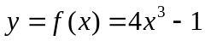就是顯函數的一個例子，而在這個例子當中，很明顯地是由所表示出來，但有一些函數的情況就比較麻煩，是屬於隱藏的狀態，對此我們稱之為隱函數，例如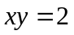就是隱函數的一個例子。

在這個例子當中，我們可以藉由運算來把給處理成下面這樣：

隱函數 | 顯函數
 | 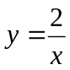

像這種情況你還可以處理成，並且求出，但如果是像下面這種情況：

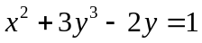

你不用其他技巧而直接求出那簡直就是不可能，而本節的主題隱函數微分法就是要來處理類似這種棘手的問題，讓我們看看這要怎麼做：

1.對式子的左右兩邊同時對微分，若有遇到的話則對做連鎖律。
2.把式子中有的項目移到等號的一邊，剩下的項目則是移到等號的另一邊。
3.把給提出。
4.解出。

讓我們實際來看個範例。

範例：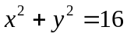，請求出

回答：

讓我們依照上面那四個技巧來處理。

1.對式子的左右兩邊同時對微分，若有遇到的話則對做連鎖律：

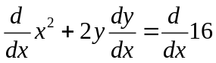

於是我們可以得出：

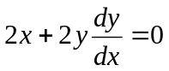

2.把式子中有的項目移到等號的一邊，剩下的項目則是移到等號的另一邊：

由於：

所以：

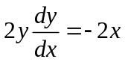

3.把給提出：

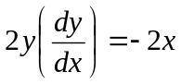

4.解出：

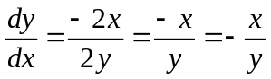

讓我們來驗算一次，GPT指令：

請用Python來執行以下的工作：

1.對(x**2)+(y**2)=16來執行隱微分，過程中請調用idiff函數
2.以上內容包含程式註解在內也請轉換成英文

GPT指令生成程式碼執行結果如下所示：

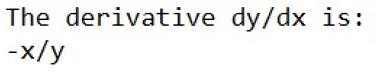

但如果我們現在的問題是的話，這時候我們還得把結果再對微分一次：

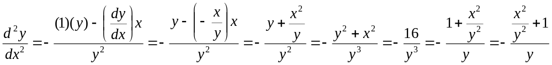
讓我們來驗算一次，GPT指令：

請用Python來執行以下的工作：

1.對(x**2)+(y**2)=16來執行隱微分，過程中請調用idiff函數
2.請在函數idiff的微分次數當中寫上2
3.以上內容包含程式註解在內也請轉換成英文

GPT指令生成程式碼執行結果如下所示：

